**Pong:**

יותם שורצון, פרויקט שנה יא

תיכון חדרה

**מבוא:**

המשחק PONG הומצא בשנת 1972 על ידי חברת אטארי. המשחק שוחק על מכונה ייעודית, והיה משחק משוגת ה ARCADE. במשחק משחקים שני שחקנים, שכל אחד מהם שולט בבקר אחד, שנע באופן אנכי בלבד ויכול "לחבוט" בכדור. מטרת כל שחקן היא להעביר את הכדור, שנע ברחבי המגרש ומגיב לפגיעה בבקרים, אל מאחורי השחקן השני ובכך לצבור נקודות. בדרסה המקורית, השחקן הראשון שהגיע לעשר נקודות מנצח.

**תרשים זרימה:**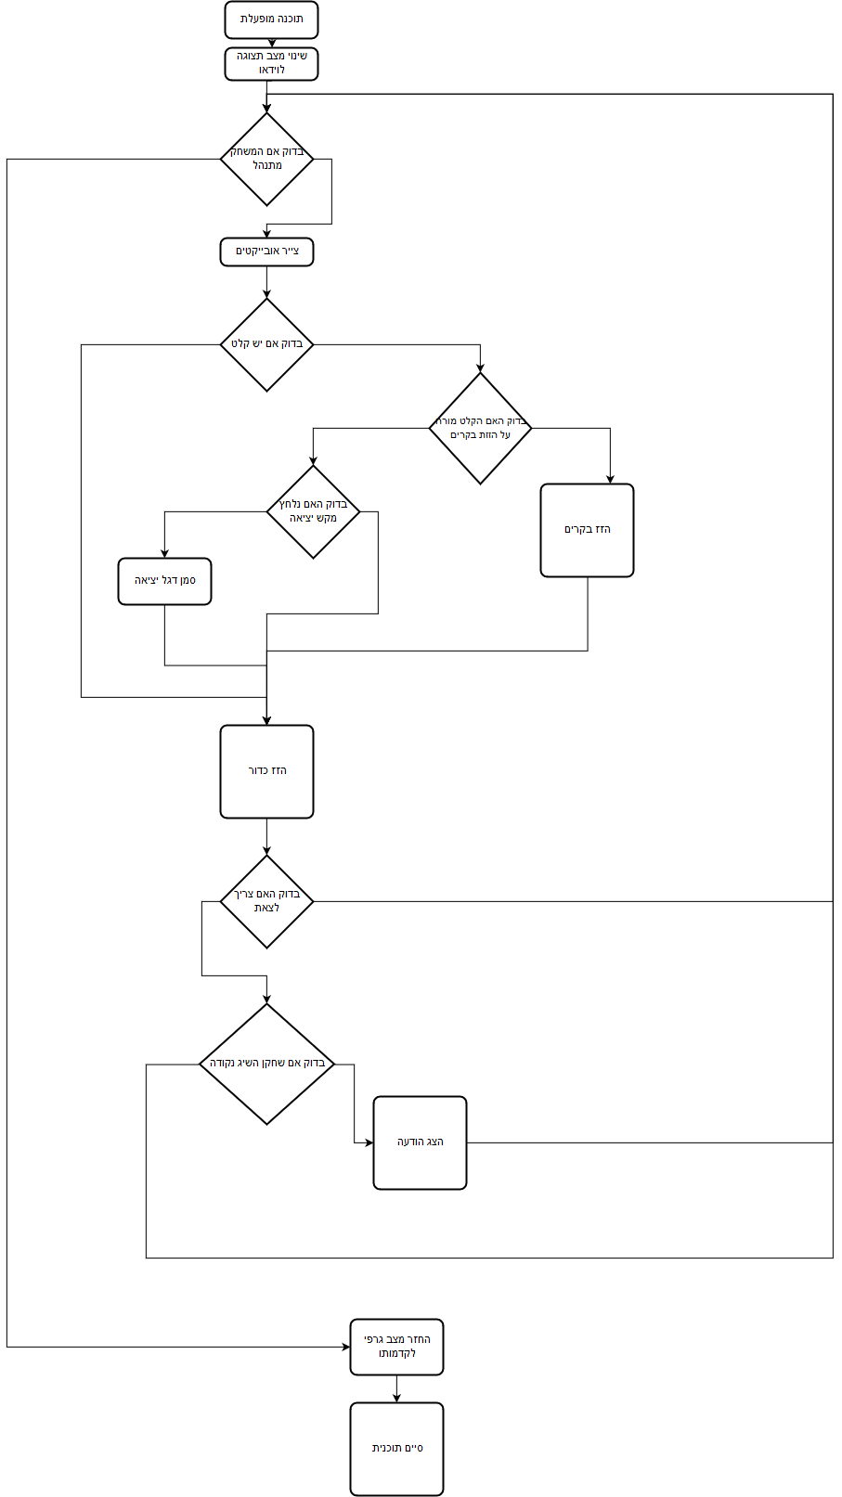

**רשימת פונקציות:**

* Startup – מעבירה את התוכנה למצב וידאו
* checkScore – בודקת אם שחקן כלשהו השיג נקודה ומציגה הודעה על המסך
* draw_pixle – מציירת פיקסל בנקודה נתונה בצבע נתון
* draw_line – מציירת קו שמתחיל בנקודה נתונה, באורך נתון ובצבע נתון
* draw_ball - מציירת כדור בנקודה נתונה ובצבע נתון
* draw_ctrl - מציירת בקר בנקודה נתונה
* Shutdown – מחזירה את התוכנה למצב טקסטואלי
* Refresh – מנקה את המסך
* getInput - לוקחת קלט מהמקלדת ומפלטרת אותו לרשימת פקודות מוגדרת
* handle_input – מקבלת פקודה מהסוג שמייצגת הפעולה הקודמת ומעבדת אותה
* draw_board- מציירת את כל האובייקטים שעל המסך
* delay-עוצרת את התוכנה לזמן קצר כדי למנוע ריצוד של המסך
* printScores - מדפיסה את הניקוד

**אופן פעולה:**

ברגע שהתוכנה הופעלה היא תחכה למקש, ואז יחל המשחק- לחיצה על החצים מעלה ומטה תזיז את הבקר הימני ולחיצה על W ועל S תזיז את הבקר השמאלי. אם נלחץ ESC המשחק יסתיים באופן מיידי. כאשר אחד מהבקרים פוגע בכדור וכאשר הכדור מגיע לגבולות המגרש האנכיים ישתנה כיוון תנועתו. כאשר הכדור מגיע לשולי המגרש תירשם נקודה לשחקן המתאים והמשחק יעצר. אם איזשהו שחקן השיג 10 נקודות המשחק נגמר.